Для уроков труда во 2 классе:
1.Цветная бумага
2. Цветной картон
3. Белый картон
4. Пластилин
5.Фетр в наборе
6.Канва ( ткань для вышивания), к ней игла для вышивания (кончик иглы не такой острый, как у швейной) и набор ниток мулине (основные цвета).
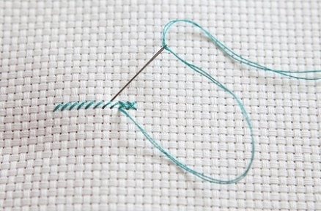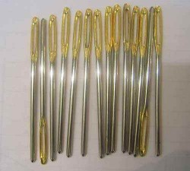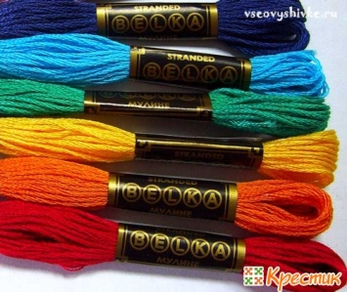
7.Моток пряжи (шерстяной) любого цвета (лучше светлого)
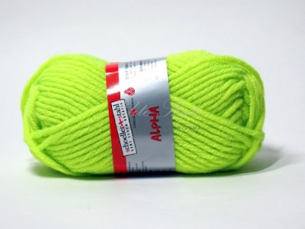
8. Нитки "Ирис" для занятия изонитью 1 моток любого цвета
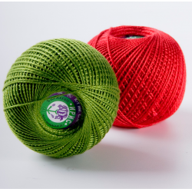
9.Фольга
10. Природный материал (засушить несколько цветков и листьев)
11. Клей (карандаш и ПВА)

